心捷 — 台北捷運協談室・線上對話及預約系統（測試版）
系統介紹文件 | 網址：https://xinqing-counseling.onrender.com（需同仁登入密碼） | 版本：Lao Tsai v3.1

一、緣由（為什麼做這個）
- 痛點：捷運同仁輪班、高壓、面對乘客與突發事件，情緒需要隨時、私密、低門檻的出口；但真人諮商資源有限、約診需時間。
- 既有方案的問題：一般 AI 聊天機器人會亂講、給錯建議，用在心理場域風險高；傳統 EAP 信箱/電話又不夠即時、開口門檻高。
- 目標：打造「受控、有依據、不亂講」的 AI 心理支持入口——先用 AI 陪聊接住情緒（24 小時、匿名、免個資）；每句話都有專業依據、講不出依據就誠實說；偵測危機立即給求助專線；適時主動引導預約真人諮商師。
- 定位：AI 不是取代諮商師，而是「真人服務的前哨站與橋樑」。

二、工具與方法（怎麼做出來的）
技術堆疊
- 後端：Python + FastAPI（網頁伺服器）
- 對話 AI：Google Gemini 2.5 Flash 為主、Anthropic Claude 為備援；都連不上時自動退回安全樣板，永不開天窗。
- 受控核心：RAG 檢索式生成——先從文獻庫找依據，再讓 AI「只能根據依據」回答。
- 人設：「EAP 靈魂」system prompt（20 年資深員工協助方案顧問的對話原則：先理解再處理、自然不機械、五步引導）。
- 安全：登入鎖（密碼＋Session）、危機關鍵字偵測、信任防衛。
- 轉介寄信：Web3Forms / Email（HTTP 寄信，雲端不擋）。
- 部署：Render 雲端 + Docker，24 小時上線、固定網址。
方法（每則訊息的處理順序）
- 危機偵測：命中高風險詞 → 立刻回求助專線（最高優先，不交給 AI）
- 取暱稱：第一次互動先問小名，拉近距離、但不收個資
- 信任防衛：偵測「你是 AI？我不信？」→ 改用「亮證據」安撫
- 文獻檢索：找出相關專業依據；找不到就誠實說、不亂編
- 受控生成：AI 只能根據檢索到的依據回答，並強制附出處
- 主動轉介：聊到一定程度 → 溫和提醒可預約真人，並示意可隨時關閉、不勉強
- 規模（實際數字）：6 個程式模組／約 972 行程式；文獻庫 26 段；危機關鍵字 49 個；求助專線 4 線。

三、文獻依據（資料來源，誠實標示）
- 文獻庫共 26 段心理衛教摘要，整理自 25 部諮商／認知行為治療（CBT）經典教科書與研究，每一段都標明出處；AI 只能依此回答。
- 誠實聲明：這些是人工整理的摘要，非官方 API、非即時資料庫；屬教育衛教性質，不等於醫療診斷。
完整參考書目（25 筆）
1. Antony, M. M., & Swinson, R. P. (2009). When Perfect Isn't Good Enough (2nd ed.). New Harbinger.
2. Beck, J. S. (2011). Cognitive Behavior Therapy: Basics and Beyond (2nd ed.). Guilford Press.
3. Bourne, E. J. (2020). The Anxiety and Phobia Workbook (7th ed.). New Harbinger.
4. Burns, D. D. (1980). Feeling Good: The New Mood Therapy. William Morrow.
5. Cacioppo, J. T., & Patrick, W. (2008). Loneliness. W. W. Norton.
6. Carney, C. E., & Manber, R. (2009). Quiet Your Mind and Get to Sleep. New Harbinger.
7. Cloud, H., & Townsend, J. (1992). Boundaries. Zondervan.
8. Gottman, J. M., & Silver, N. (1999). The Seven Principles for Making Marriage Work. Crown.
9. Harris, R. (2008). The Happiness Trap. Trumpeter Books.
10. Hayes, S. C., Strosahl, K. D., & Wilson, K. G. (2012). Acceptance and Commitment Therapy (2nd ed.). Guilford Press.
11. Hope, D. A., Heimberg, R. G., & Turk, C. L. (2010). Managing Social Anxiety (2nd ed.). Oxford University Press.
12. Ivey, A. E., Ivey, M. B., & Zalaquett, C. P. (2018). Intentional Interviewing and Counseling (9th ed.). Cengage.
13. Kabat-Zinn, J. (1994). Wherever You Go, There You Are. Hyperion.
14. Leahy, R. L. (2005). The Worry Cure. Harmony Books.
15. Lieberman, M. D. et al. (2007). Putting Feelings Into Words. Psychological Science, 18(5), 421-428.
16. Martell, C. R., Dimidjian, S., & Herman-Dunn, R. (2010). Behavioral Activation for Depression. Guilford Press.
17. Maslach, C., & Leiter, M. P. (2016). The Truth About Burnout. Jossey-Bass.
18. Nay, W. R. (2004). Taking Charge of Anger. Guilford Press.
19. Neff, K. (2011). Self-Compassion. William Morrow.
20. Nezu, A. M., Nezu, C. M., & D'Zurilla, T. J. (2013). Problem-Solving Therapy. Springer.
21. Nolen-Hoeksema, S. (2008). Women Who Think Too Much. Holt Paperbacks.
22. Pychyl, T. A. (2013). Solving the Procrastination Puzzle. TarcherPerigee.
23. Rogers, C. R. (1961). On Becoming a Person. Houghton Mifflin.
24. Worden, J. W. (2009). Grief Counseling and Grief Therapy (4th ed.). Springer.
25. van der Kolk, B. (2014). The Body Keeps the Score. Viking.
- 涵蓋主題（26 段對應）：認知行為治療、認知扭曲、蘇格拉底式提問、情緒命名、同理傾聽、無條件正向關懷、接納與承諾、行為活化、焦慮、擔憂、反芻思考、正念、自我關懷、完美主義、悲傷失落、失眠、憤怒、社交焦慮、人際界線、親密關係、創傷反應、問題解決、拖延、職場過勞、孤獨感。

四、展示（Demo 怎麼走）
建議展示流程（4 步，現場最有感）
- 登入頁：展示捷運品牌入口、密碼保護（強調僅限同仁、擋一般民眾）。
- 一般陪聊：輸入「最近工作壓力大、睡不好」→ 心捷自然回應並附專業出處（如 Maslach 過勞研究）。
- 受控示範（亮點）：故意問「今天天氣？」「新聞重點？」→ 心捷婉拒並把話題拉回心情，證明只談心理、不亂講。
- 危機＋轉介：輸入較沉重的話 → 跳出求助專線並主動引導預約；填姓名/員編/聯絡方式 → 系統把完整對話逐字稿寄給諮商師。
實機畫面：
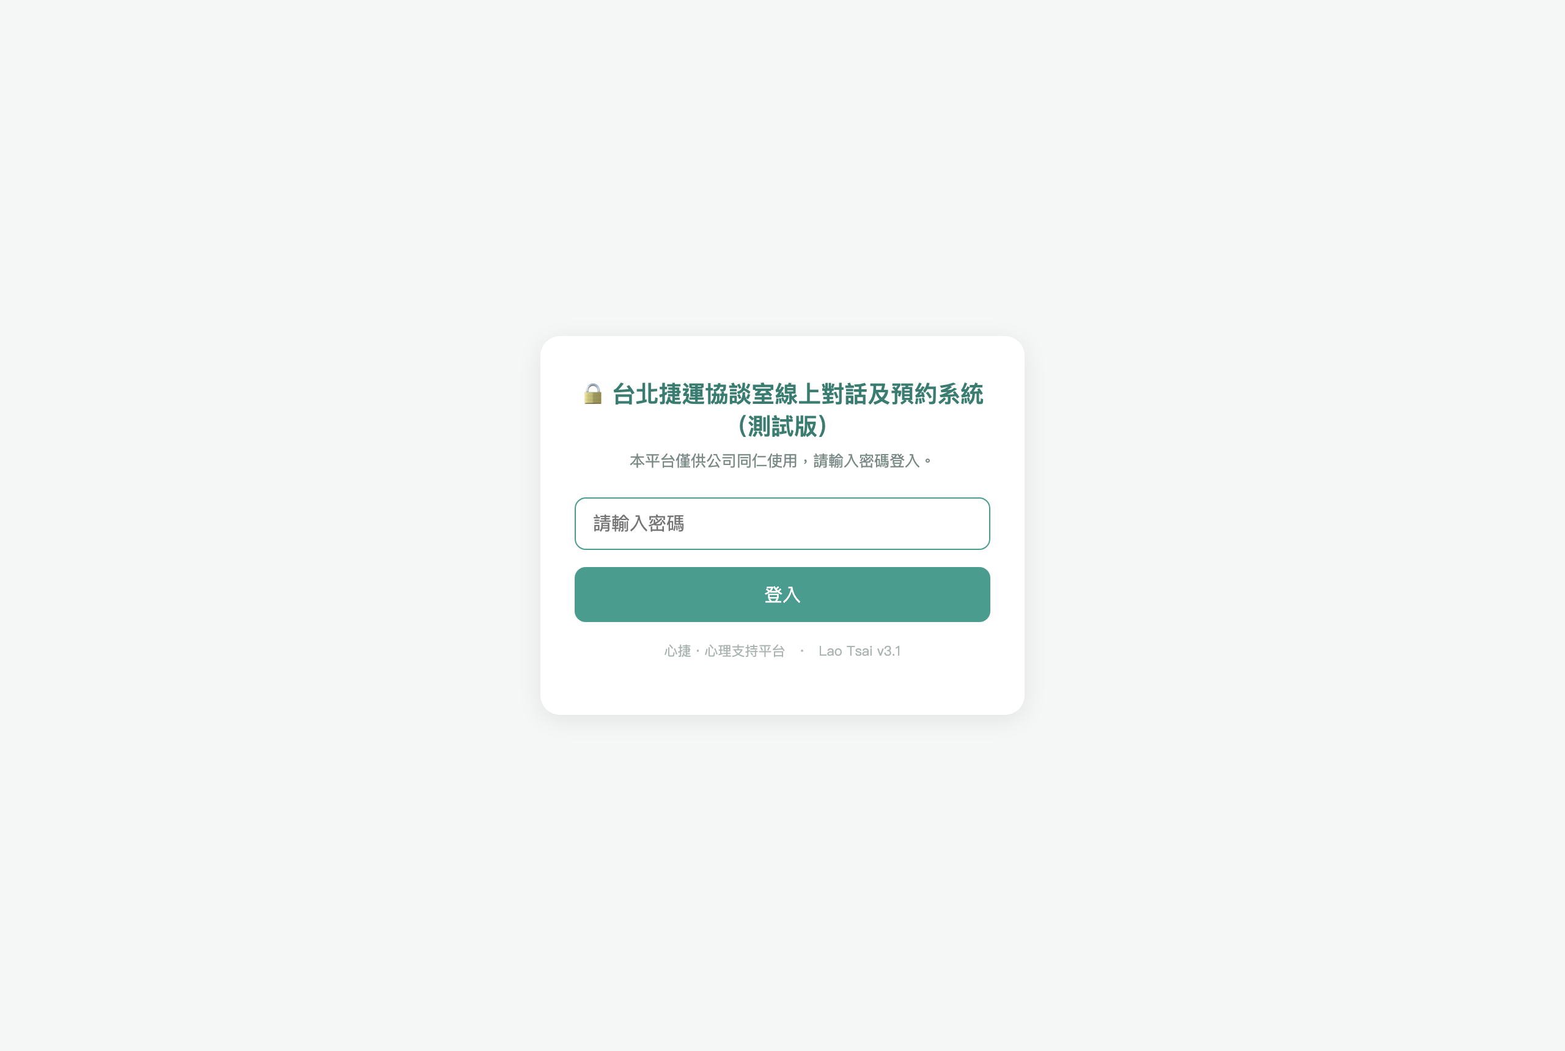
▲ 登入入口（捷運品牌、密碼保護）
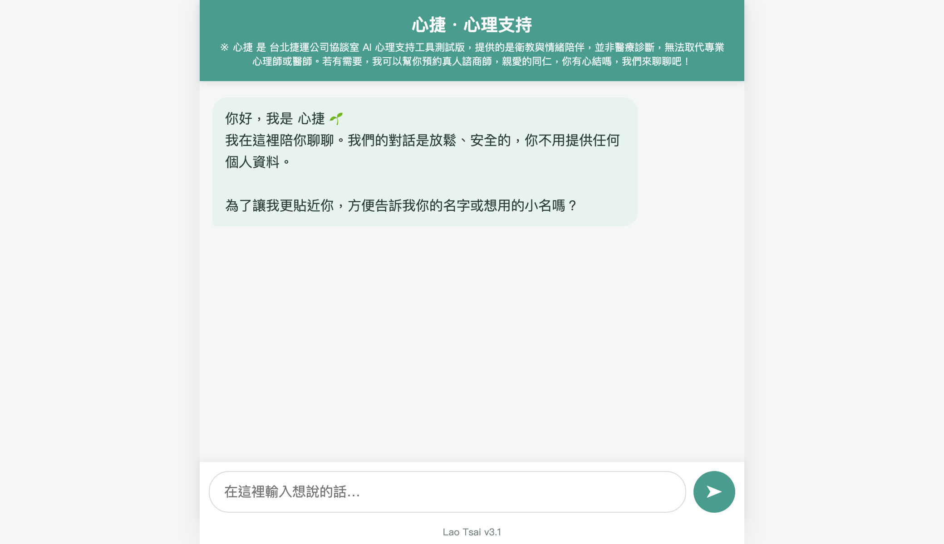
▲ 聊天主畫面（標題、免責聲明、開場白）

五、專業說明（價值與嚴謹度）
- 受控（Controlled）：AI 被「關在文獻庫的籠子裡」，只能依專業依據回答，不做診斷、不開藥、不保證療效；範圍外問題一律婉拒。
- 有依據（Evidence-based）：回覆附教科書／研究出處，可被檢視、可被信任，這是與一般聊天機器人最大的差異。
- 安全優先：危機偵測在所有流程最前面、不經過 AI；命中即給 24 小時專線（1925／1995／1980／119·110），並優先轉真人。
- 信任防衛：面對「你是 AI 我不信」時不爭辯，改亮專業出處——「你不用相信我，但請相信我引用的專業」。
- 隱私友善：聊天不收身分證/病歷；僅在「預約真人」時才收姓名/員編/聯絡方式，供諮商師聯繫。
- 人機協作：AI 負責即時接住與初步釐清，真人諮商師負責專業處遇；系統把對話逐字稿完整交接，讓諮商師快速進入狀況。
- 可維運：雲端 24 小時、固定網址、手機/電腦自適應；文獻庫與危機詞庫可持續擴充。

